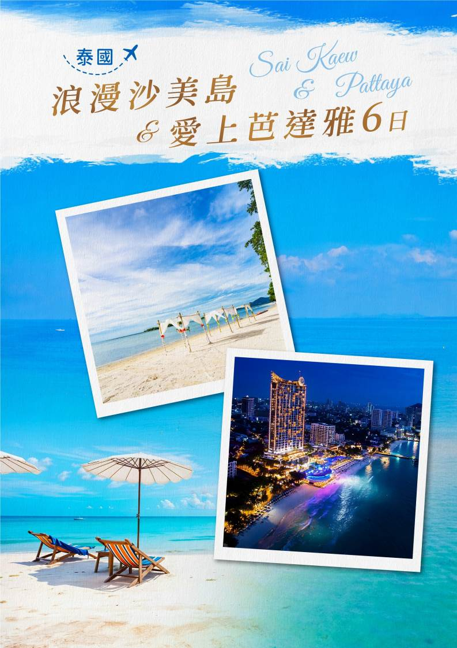
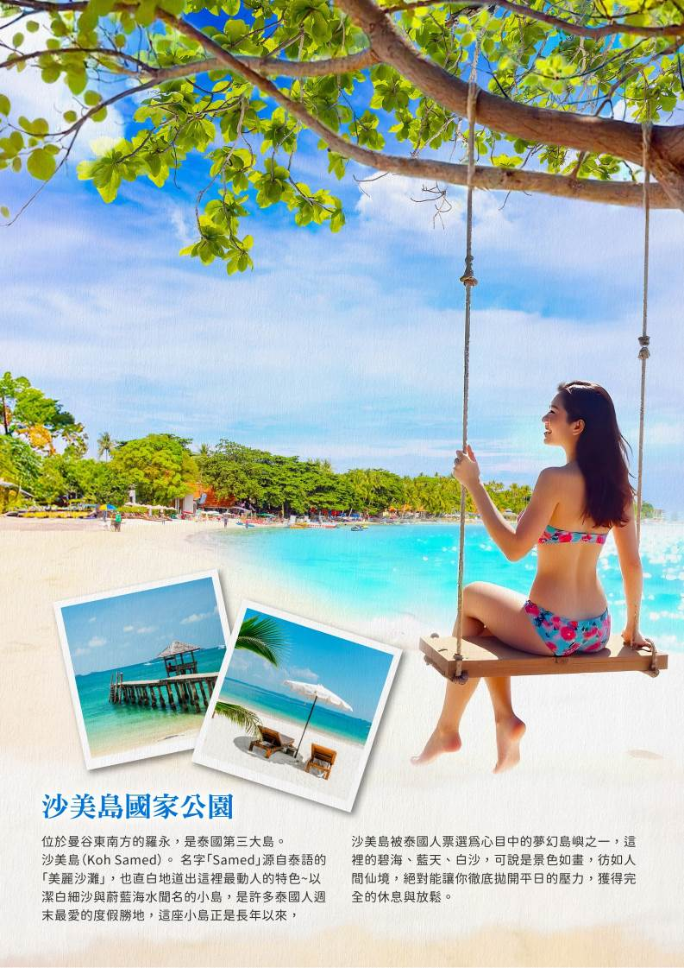
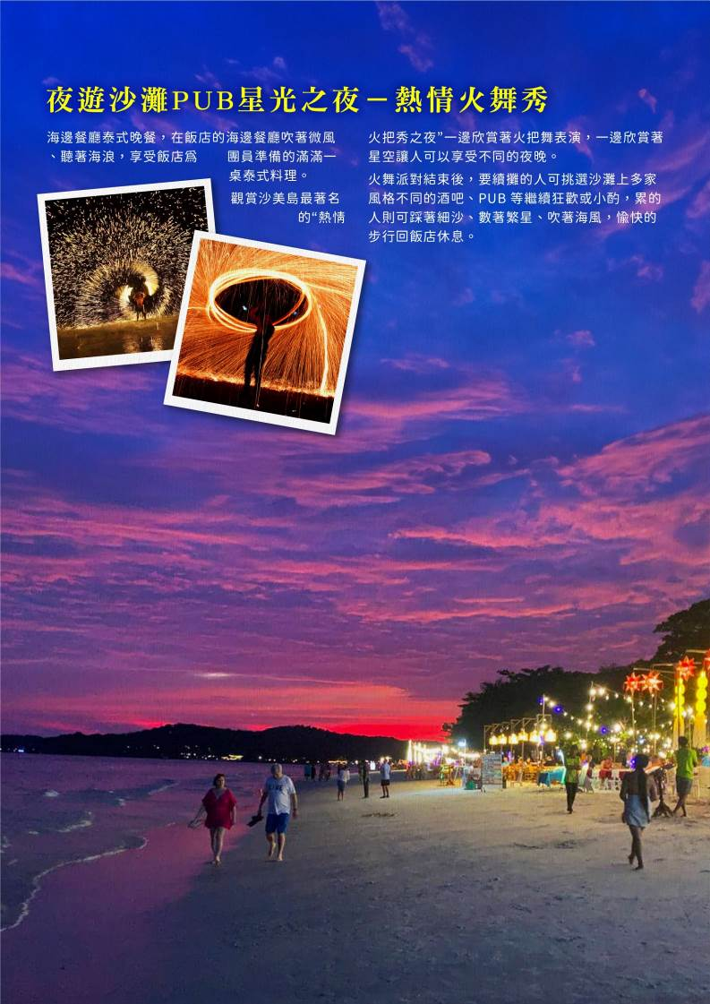
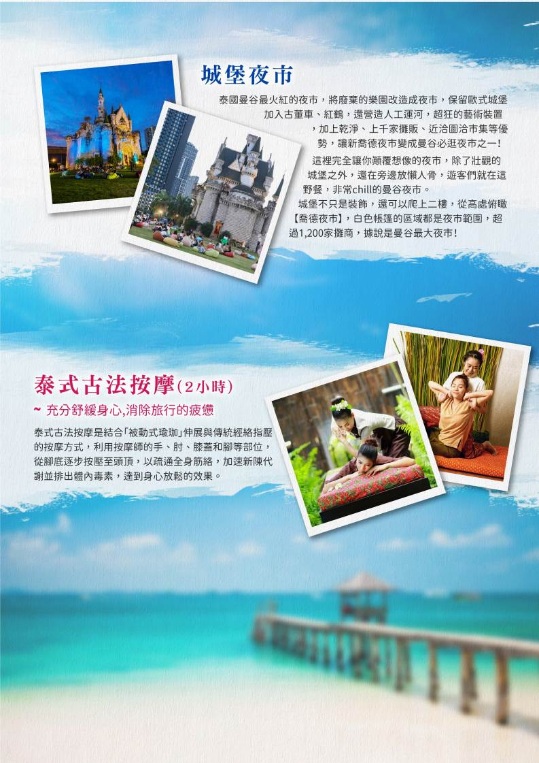
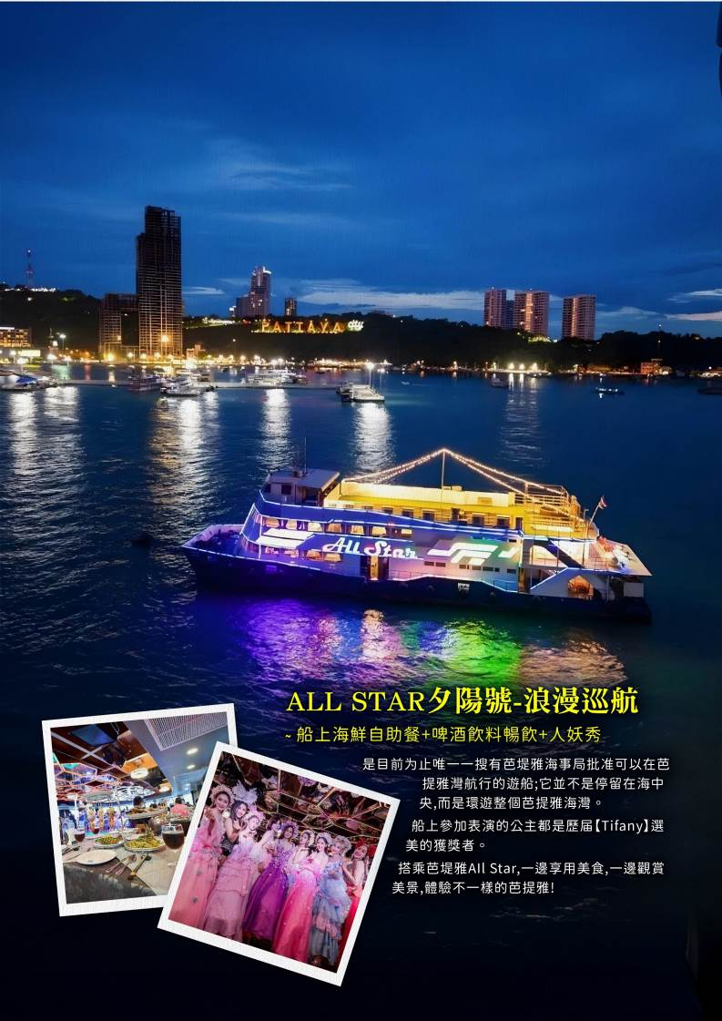
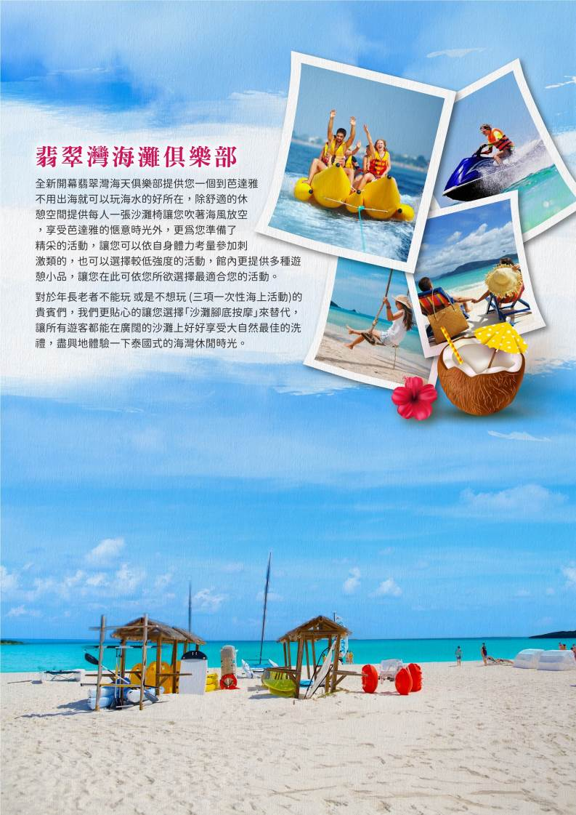
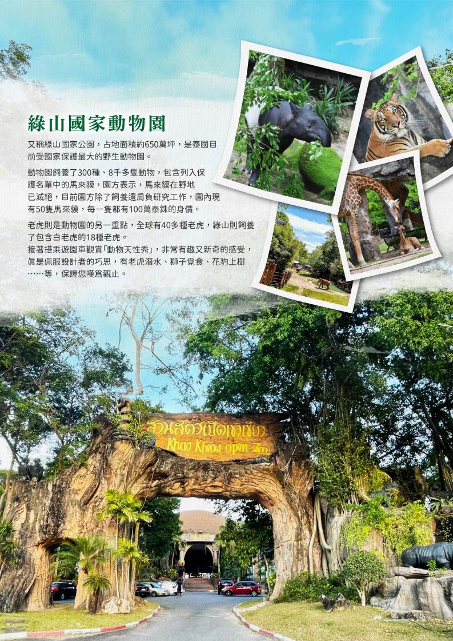
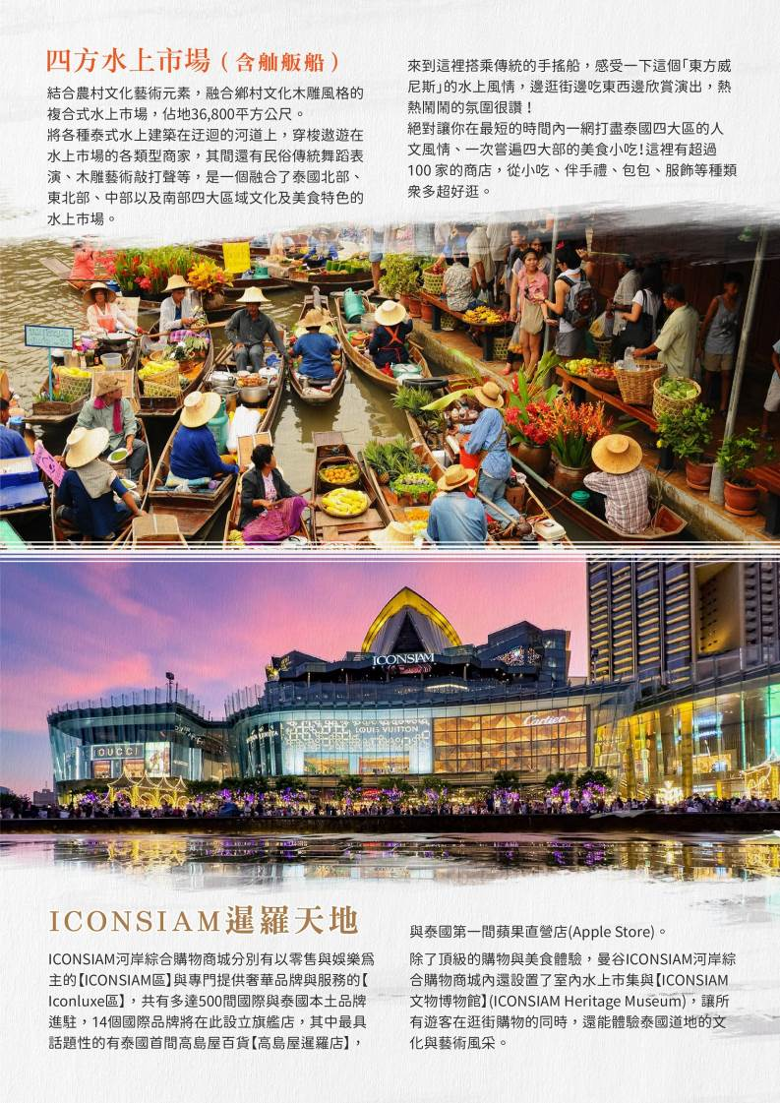
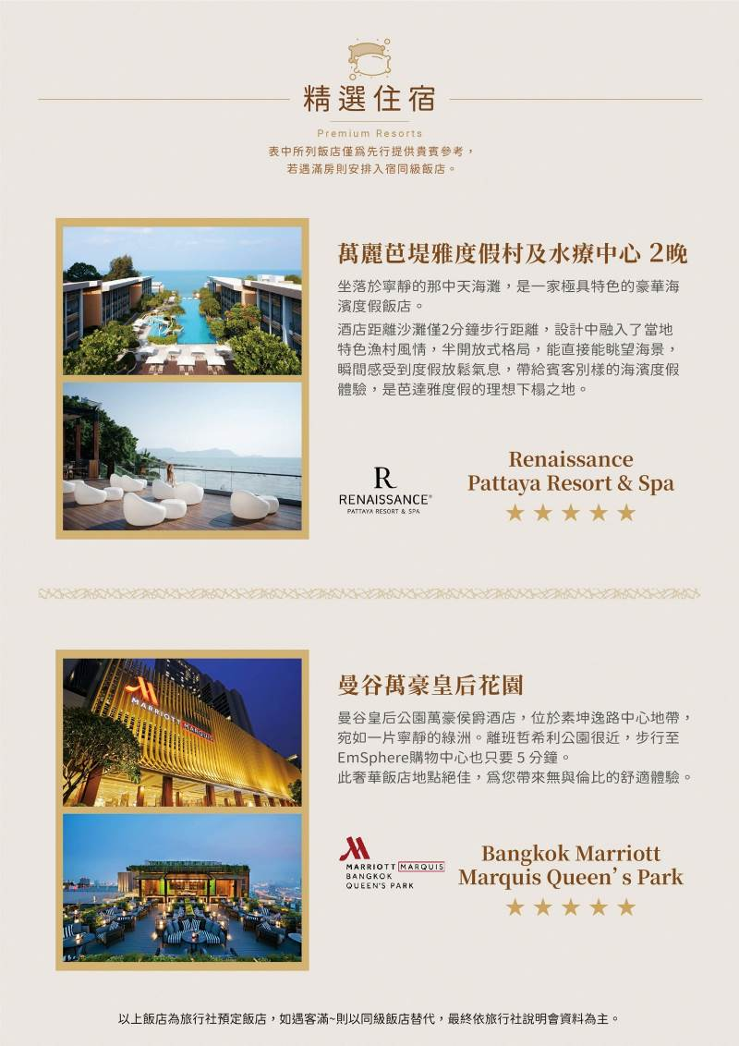
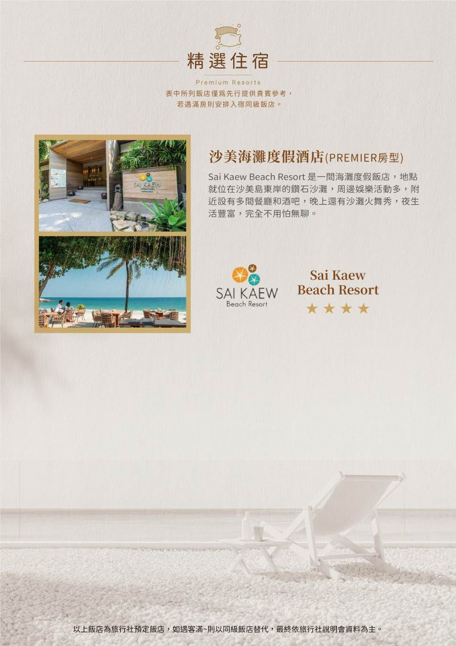
2026賀歲泰國～浪漫沙美島+愛上芭達雅6日
沙灘網美聖地沙美島、沙美星光沙灘晚宴+最嗨火舞表演
翡翠灣私人沙灘俱樂部、四方水上市場（遊船）
ALL STAR全明星號夜巡暹羅灣、泰國正宗古式按摩2小時
IG打卡勝地-絕美無敵海景咖啡廳、河畔地標ICONSIAM暹羅天地
老饕推薦-Talay Pao泰市場海鮮燒烤、綠山國家公園

輕鬆度假：全程不走購物站～沒有購物壓力不浪費時間
完美住宿：四晚五星酒店+一晚沙美島沙灘度假酒店
三種滿足：去時尚曼谷逛街、去沙美島放空、去芭達雅玩水
美食饗宴：沙美火舞+沙灘海鮮500泰銖、泰椰餐廳500泰銖+椰子喝到飽、ALL STAR船上海鮮自助餐＋啤酒暢飲、網美森林餐廳（德國豬腳） 400泰銖泰市場、海鮮燒烤499泰銖、海鮮中式料理600泰銖

參考航班時間（正確時間以航空公司公佈為準）
2/17（初一） | 航空公司 | 航班編號 | 起飛－抵達城市 | 起飛－抵達時間
去程 | 國泰航空 | CX489 | 桃園－香港 | 10：45 / 13：00
去程 | 國泰航空 | CX751 | 香港－曼谷 | 14：30 / 16：40
回程 | 國泰航空 | CX788 | 曼谷－香港 | 12：45 / 16：40
回程 | 國泰航空 | CX464 | 香港－桃園 | 19：35 / 21：20
2/18（初二） | 航空公司 | 航班編號 | 起飛－抵達城市 | 起飛－抵達時間
去程 | 國泰航空 | CX489 | 桃園－香港 | 10：45 / 13：00
去程 | 國泰航空 | CX751 | 香港－曼谷 | 14：30 / 16：40
回程 | 國泰航空 | CX618 | 曼谷－香港 | 13：05 / 17：00
回程 | 國泰航空 | CX402 | 香港－桃園 | 18：35 / 20：15

詳細行程
第1天 |  | 台北香港曼谷→曼谷最新喬德夜市神奇之地～城堡夜市
集合於國際機場飛往泰國首都-曼谷，入境大廳前的導遊 Tour Guide 正準備迎接團體的到來。
【城堡夜市】是泰國曼谷最火紅的夜市，將廢棄的樂園改造成夜市，保留歐式城堡加入古董車、紅鶴，還營造人工運河，超狂的藝術裝置，加上乾淨、上千家攤販、近洽圖洽市集等優勢，讓新喬德夜 市變成曼谷必逛夜市之一！這裡完全讓你顛覆想像的夜市，除了壯觀的城堡之外，還在旁邊放懶人 骨，遊客們就在這野餐，非常 chill 的曼谷夜市。
早餐 | XXX |  | 午餐 | 機上簡餐 | 晚餐 | 火山排骨+咖哩螃蟹 300泰銖
住宿 | 曼谷網評五星 Thaya Hotel Bangkok 或 Divalux Resort & Spa Bangkok或 Shenzhen Tower Bangkok 或同級
第二天 |  | 曼谷→羅永府水果市場→羅永府碼頭→泰旅局認證國家公園～沙美島（雪白細緻奶粉沙灘網美聖地）～享受天然沙灘.陽光.海水-星光沙灘晚宴+最嗨火舞表秀-AFTER PARTY浪漫趣
抵達沙美島之前，我們會先帶大家到羅永府去吃吃最道地的泰國菜。羅永府（Rayong）是最靠近沙美島的一個濱海小鎮，純樸而美麗，在這個在地的泰國城鎮享用道地的泰式菜色，絕對是你一輩子難忘的記憶。
【羅永水果市場】泰國全年都可以品嚐到許多甜美新鮮的水果，羅永府盛產的水果：榴槤、柚子、蛇皮果、山竹果、紅毛丹等是全國最好的。 ※市場販售的水果種類，依當時季節水果有所不同。
羅永碼頭-沙美島國家公園（航程約30分鐘）
【沙美島】位於曼谷東南方的羅永，是泰國第三大島。 是泰國人票選最美麗的島嶼之一，整座島已被泰國政府明定為國家公園。沙美島（Koh Samed）。 名字「Samed」源自泰語的「美麗沙灘」，也直白地道出這裡最動人的特色～以潔白細沙與蔚藍海水聞名的小島，是許多泰國人週末最愛的度假勝地，這座小島正是長年以來，沙美島一直被泰國人票選為心目中的夢幻島嶼之一，這裡的碧海、藍天、白沙，可說是景色如畫，彷如人間仙境，絕對能讓你徹底拋開平日的壓力，獲得完全的休息與放鬆。
夜遊沙灘PUB星光之夜－熱情火舞秀
海邊餐廳泰式晚餐，在飯店的海邊餐廳吹著微風、聽著海浪，享受飯店為團員準備的滿滿一桌泰式料理。 觀賞沙美島最著名的“熱情火把秀之夜”一邊欣賞著火把舞表演，一邊欣賞著星空讓人可以享受不同的夜晚。火舞派對結束後，要續攤的人可挑選沙灘上多家風格不同的酒吧、PUB 等繼續狂歡或小酌，累的人則可踩著細沙、數著繁星、吹著海風，愉快的步行回飯店休息。
早餐 | 飯店內用 |  | 午餐 | Tamnanpar 綠光森林餐廳400泰銖 | 晚餐 | 沙美火舞+沙灘海鮮500泰銖現場點菜
住宿 | 沙美島 SAI KAEW BEACH RESORT（指定 PREMIER房型 ）或同級
第三天 |  | 享受沙美島酒店設施…陽光、碧海藍天 → 搭船前往羅永 → 泰椰餐廳～椰子餐&加碼椰子喝到飽 → 前往芭達雅 → IG打卡勝地｜絕美無敵海景咖啡廳（含飲料一杯）→ 泰國正宗古式按摩 2 小時 → ALL STAR全明星號浪漫巡航夜遊暹羅灣（含海鮮自助晚餐＋人妖歌舞表演＋啤酒暢飲）→ 美軍不夜城
享受沙美島半日自由時光～
經過一整晚的狂歡嬉鬧，今天整個上午讓大家好好享受沙美島的悠閒時光，你可以睡到自然醒再去沙灘旁的餐廳坐擁碧海藍天吃早餐，或癡癡望著大海放空，之後搭船返回羅永。
【泰式古法按摩兩小時】泰式古法按摩是一種結合「被動式瑜珈」伸展與傳統經絡指壓的按摩方式，利用按摩師的手、肘、膝蓋和腳等部位，從腳底逐步按壓至頭頂，以疏通全身筋絡，加速新陳代謝並排出體內毒素，達到身心放鬆的效果。 兩小時的療程能深度消除旅行的疲憊，讓您充分舒緩身心。
（16歲以下小孩，因擔心骨骼還在成長階段，改換冰淇淋，不另退費，敬請見諒。）
【ALL STAR夕陽號-浪漫巡航】
All Star全明星號遊輪是2019年1月15號啟航於芭達雅海灣，其四大亮點是別的自助餐跟人妖秀所無法比擬：
1.海灣航行～芭達雅All Star全明星號是目前為止唯一一搜擁有芭達雅海事局批準可在芭達雅灣航行的遊船；和東方公主號不同，它並不是停留在海中央，而是環遊整個芭提雅海灣，遊覽整個芭堤雅。全船一共有250個位置，共三層，第三層將會打造為芭堤雅網紅景點，提供給遊客拍照使用。
2.高端定位～芭達雅All Star全明星號直接停靠於碼頭，無需乘坐渡船即可上船，上船時有公主和服務員在船上迎接，讓每個人都感受到貴賓般的待遇，全明星號的定位就是高端，無論是裝修還是船內的配套設施無一不體現出這個特點，船上的一切用具都是針對這艘船所訂制的，一切都讓你感受到時這麽的獨一無二。
3.品質表演～芭達雅All Star全明星號船上參加表演的公主都是歷屆【Tiffany】選美的獲獎者，【Tiffany】小姐是泰國最著名的變性人選美大會，每年都在芭達雅舉行，都會吸引大批遊客。
4.可口美食～芭達雅All Star全明星號上的美食也不會讓您失望，一邊享用美食，一邊觀賞美景，體驗不一樣的芭達雅。遊船上不僅提供豐富的美食，另有時令水果，啤酒，飲料供您選擇。
【美軍不夜城】這是芭達雅由一條約4公里長而筆直的濱海道路所構成，在道路的一側由旅館、酒吧、以及餐廳相毗連，它發揮了越夜越美麗的特性，將屬於南洋風情的五光十色夜生活詮釋的絲絲入扣。一路上旅館、酒吧、餐廳與購物商場林立，遊客們可以在這裡找到各種露天酒吧，彩色霓虹燈光讓不計其數的小酒吧更加迷人。
早餐 | 飯店內用 |  | 午餐 | 泰椰餐廳 500泰銖+椰子喝到飽 | 晚餐 | ALL STAR船上海鮮自助餐＋啤酒暢飲
住宿 | 芭達雅 五星美利亞MELIA酒店 或同級
第四天 |  | 芭達雅→翡翠灣私人海灘俱樂部（海陸歡樂遊）（不玩三項海上活動可換沙灘腳底按摩30分）→四方水上市場（含遊船）→老饕推薦!!泰市場海鮮燒烤（新鮮生猛海鮮炭烤+活跳跳大頭蝦燒烤吃到飽+飲料暢飲）
【翡翠灣海灘俱樂部】全新開幕翡翠灣海天俱樂部提供您一個到芭達雅不用出海就可以玩海水的好所在，除舒適的休憩空間提供每人一張沙灘椅讓您吹著海風放空，享受芭達雅的愜意時光外，更為您準備了精采的活動，讓您可以依自身體力考量參加刺激類的，也可以選擇較低強度的活動，館內更提供多種遊憩小品，讓您在此可依您所欲選擇最適合您的活動。對於年長老者不能玩 或是不想玩 （三項一次性海上活動）的貴賓們，我們更貼心的讓您選擇「沙灘腳底按摩」來替代，讓所有遊客都能在廣闊的沙灘上好好享受大自然最佳的洗禮，盡興地體驗一下泰國式的海灣休閒時光。
活動內容介紹：
高強度：海上噴射摩托艇、香蕉船、拖曳滑板每人限玩乙次，不得轉讓或退費。
中強度：獨木舟、海上甜甜圈、漂浮床、立槳浪板、衝浪板，不限次數可自由選用。
低強度：沙灘排球、足球、飛盤、象棋、撲克牌、麻將、跳棋、戲沙玩具，可自由選用。
特別服務：當季新鮮水果（兩人一份）、清涼椰子（每人一顆）、冰毛巾（每人一次）
休憩設備：海灘椅（每人一張）我們為您提供專用躺椅，可以躺在岸邊眺望眼前的大海讓您的身心好好的休息。
請注意：為維護您的安全，館內所有活動，請務必考量自身體力與適切性斟酌參加並遵守安全人員指引，所有須穿著救生衣（具）遊玩的活動竟請務必配合，避免發生危險，因處臨海區域如遇不可抗力如氣候因素影響，館方將依法適度調整活動內容，造成不便，敬請見諒。
【四方水上市場（含舢舨船）】結合農村文化藝術元素，融合鄉村文化木雕風格的複合式水上市場，佔地36,800平方公尺。將各種泰式水上建築在迂迴的河道上，穿梭遨遊在水上市場的各類型商家，其間還有民俗傳統舞蹈表演、木雕藝術敲打聲等，好棒的巧思，是一個融合了泰國北部、東北部、中部以及南部四大區域文化及美食特色的水上市場。來到這裡搭乘傳統的手搖船，感受一下這個「東方威尼斯」的水上風情，沿岸有許多街頭藝人表演，邊逛街邊吃東西邊欣賞演出，熱熱鬧鬧的氛圍很讚！絕對讓你在最短的時間內一網打盡泰國四大區的人文風情、一次嘗遍四大部的美食小吃！這裡有超過 100 家的商店，從小吃、伴手禮、包包、服飾等種類眾多超好逛。加上這裡可是電影《杜拉拉升職記》的拍攝場景之一，現場是真的超好拍照的呢！
早餐 | 飯店內用 |  | 午餐 | 網美森林餐廳（德國豬腳 ）400泰銖 | 晚餐 | 泰市場海鮮燒烤499泰銖
住宿 | 芭達雅 五星美利亞MELIA酒店 或同級
第五天 |  | 綠山國家公園（含遊園車）→河畔地標ICONSIAM暹羅天地→曼谷五星飯店入住
【綠山國家動物園】，又稱綠山國家公園，占地面積約650萬坪，是泰國目前受國家保護最大的野生動物園。動物園飼養了300種、8千多隻動物，也包含列入保護名單中的馬來貘，園方表示，馬來貘在野地已滅絕，目前園方除了飼養還肩負研究工作，園內現有50隻馬來貘，每一隻都有100萬泰銖的身價。老虎則是動物園的另一重點，全球有40多種老虎，綠山則飼養了包含白老虎的18種老虎。接著搭乘遊園車觀賞「動物天性秀」，非常有趣又新奇的感受，真是佩服設計者的巧思，有老虎潛水、獅子覓食、花豹上樹……等，保證您嘆為觀止。
【ICONSIAM暹羅天地】ICONSIAM河岸綜合購物商城分別有以零售與娛樂為主的【ICONSIAM區】與專門提供奢華品牌與服務的【Iconluxe區】，共有多達500間國際與泰國本土品牌進駐，14個國際品牌將在此設立旗艦店，其中最具話題性的有泰國首間高島屋百貨【高島屋暹羅店】，與泰國第一間蘋果直營店（Apple Store）。除了頂級的購物與美食體驗，曼谷ICONSIAM河岸綜合購物商城內還設置了室內水上市集與【ICONSIAM文物博物館】（ICONSIAM Heritage Museum），讓所有遊客在逛街購物的同時，還能體驗泰國道地的文化與藝術風采。
早餐 | 飯店內用 |  | 午餐 | 泰式料理400泰銖 | 晚餐 | 光海鮮中式料理600泰銖
住宿 | 曼谷（升等）五星曼谷萬豪皇后花園Bangkok Marriott Marquis Queen’s Park 或同級
第六天 |  | 曼谷→前往曼谷香港桃園
享受五星飯店的優閒時光～ 你可以愜意地享用五星酒店的早餐，也可以去泳池游泳或戲水。之後收拾行李前往機場回台灣囉～結束這美好又愉快的春節泰國6日之旅。
早餐 | 飯店內用 |  | 午餐 | 機上簡餐 | 晚餐 | 敬請自理
住宿 | 溫暖的家
註1：以上行程順序僅供參考，詳細安排視當地交通狀況為準。
註2：行程於國外如遇塞車時，請貴賓們稍加耐心等候。如塞車情形嚴重，而會影響到行程或餐食的安排時，為維護旅遊品質及貴賓們的權益，我們將為您斟酌調整並妥善安排旅遊行程，敬請貴賓們諒解。

溫馨提醒及建議
1.行程表中列出之飯店及餐點內容僅為先行提供給貴賓參考，實際狀況以本公司最終確認為主，敬請見諒。
2.『為考量旅客自身旅遊安全，並顧及同團其他旅客之旅遊權益，年滿70歲及行動不便之貴賓，若無親友陪同者，請事先告知敝公司，讓我們為您提供專業的建議』
3.『親愛的旅客您好，如您為未滿20歲之未成年人，未與法定代理人一同報名參加旅遊行程時，須得法定代理人之同意，報名始為有效！為確認您的報名有徵得法定代理人之同意，請您記得將旅行社所給旅遊定型化契約書或同意書，提供給您的法定代理人簽名後並繳回，報名手續始有效完成！』
4.團體旅遊需多方顧及全體旅客，時間的安排也需相互配合，故若有嬰幼兒同行時，可能無法妥適兼顧，所以煩請貴賓於報名時，多方考量帶嬰幼兒同行可能產生的不便，以避免造成您的不悅與困擾。
5.素食：因各地風俗民情不同，國外的素食習慣大多是可以食用蔥、薑、蒜、蛋、奶等，除華僑開設的中華料理餐廳外，多數僅能以蔬菜、豆腐等食材料理為主；若為飯店內用餐或一般餐廳使用自助餐，亦多數以蔬菜、漬物、水果等佐以白飯或麵食類。故敬告素食貴賓，海外團體素食餐之安排，無法如同在台灣般豐富且多變化，故建議素食貴賓能多多鑑諒並自行準備素食罐頭或泡麵等，以備不時之需。
6.因氣候無法預測，故若遇大風雪、火山、颱風、地震等情況，則會以行程安全順利為考量，採緊急行程應變措施，敬請見諒。
7.本行程設定為團體旅遊行程，故為顧及旅客於出遊期間之人身安全及相關問題，於旅遊行程期間，恕無法接受脫隊之要求；若因此而無法滿足您的旅遊需求，建議您另行選購團體自由行或航空公司套裝自由行，不便之處尚祈鑒諒。
8.我們為維護旅遊品質及貴賓們的權益，在不變更行程內容之前提下，將依飯店具體確認回覆的結果，再綜合當地實際交通等情況，為貴賓們斟酌調整並妥善安排旅遊行程、飯店入住之先後順序或旅遊路線，請以說明會或最後確認的行程說明資料為準。
9.行程於國外如遇塞車時，請貴賓們稍加耐心等候。如塞車情形嚴重，而會影響到行程或餐食的安排時，為維護旅遊品質及貴賓們的權益，我們將為您斟酌調整並妥善安排旅遊行程，敬請貴賓們諒解。

本行程、班次時間及住宿飯店之確認以說明會資料為主，但將儘量忠於原行程。
若遇特殊情況將會稍做調整，行程安排將以當地為主，敬請見諒。
若離隊視同放棄，恕不退費敬請鑒諒。

